Активности за V одделение за периодот од 25 – 29.05.2020 год.
Во овој период продолжете да ја следите едукативната програма ТВ – училница на МТВ 1 ( во 10:30 часот), а исто така Ве потсетуваме дека корисни содржини ќе најдете и на :
Националната веб платформа Едуино Е – училница (www.eduino.gov.mk).

Македонски јазик
- 169. Јазични вежби на обработен текст: „Приказна за галебот Арчибалд“
Со цел да се потсетите на содржината на текстот прочитајте ја приказната на
стр.158 во учебникот по македонски јазик или можете уште еднаш да го
проследите часот на:
Едуино/петто одделение/македонски јазик
Реден број 23. „Обработка на приказната За Арчибалд“
https://youtu.be/ltgVhlE7mjA
Потоа пронајди ги во приказната сите именки што означуваат имиња на
географски поими и напиши ги во тетратката.
- 170. Низ страниците на „Детско списание“
Доколку во вашата домашна библиотека имате детски списанија, одберете едно, разгледајте го и она што најмногу ќе Ви се допадне, песна, басна, текст и сл. прочитајте го на некој од вашите блиски (родители, братче, сетричка, баба, дедо итн.) Доколку е песна натпреварувајте се кој прв ќе успее да ја научи напамет.
- 171. Обработка на песна: ,,Убаво е во мај’’ стр.147
Прочитајте ја песната внимателно неколку пати, притоа применувајте изразен
говор. Одговори ги прашањата дадени на стр.147 под песната со целосна
реченица. Одговорите напиши ги во тетратката по македонски јазик.
Потоа научи ја песната напамет и обиди се да ја рецитираш со изразен говор пред
родителите. Обиди се да напишеш и ти песничка за пролетта.
- 172. Обработка на текст: „Емил и детективите“ стр.103
(извадок од романот: „Емил и детективите“ од Ерих Кестнер)
Можете да го проследите часот на:
Едуино/петто одделение/македонски јазик
Реден број 24. Обработка на текстот: „Емил и детективите“
https://youtu.be/KqLt03V4rXw
На стр. 105 одговори на барањата на првите три пчелки (прва пчелка: „Да
разговараме“; втора пчелка; „Замисли и доврши“ и трета пчелка: „Дознај
повеќе“)
- 173. Раскажување: Јас во улога на Емил (детектив)
Опширно прераскажи ја содржината на извадокот според овие потсетници кои ти ги нудиме:
- Емил (јас) ги губи парите во возот;
- Момчињата го следат таксито во кое е крадецот;
- Луѓето и се смеат на смешната дружина;
- Таксито застанува и крадецот оди во хотел;
- Густав го следи крадецот во хотел;
- Митнцвај му телефонира на Динстаг;
- Митнцвај се враќа кај дружината
Математика 04.05.2020
- 169. Претставување на изборите на пиктограм
Оваа наставна содржина во учебникот е насловена како: „Претставување на пиктограм“ на
стр. 79 и реши ги од 1-6та задача.
- 170. Веројатност – проценка да одреден настан, резултат, исход стр.
Оваа наставна содржина во учебникот е насловена како: „Колку веројатно“ стр.139 и реши ги трите задачи.
- 171. Помалку или повеќе веројатни настани
Оваа наставна содржина во учебникот е насловена како: „Помалку или повеќе веројатни настани“ стр.140 и реши ги двете задачи,
- 172. Помалку или повеќе веројатни настани – повторување128
Реши ги задачите во Работната тетратка на страна 77.
- 173. Одредување веројатност на настани
Оваа наставна содржина во учебникот е насловена како: „Голема веројатност, мала веројатност“ стр.141 и реши ги четирите задачи.

Општество
- 68. Истражувачка активност: Еколошки проблеми во глобалниот свет
стр. 95 Прочитај, запамти, истражи!
- 69. Енергија – алтернативни можности стр. 96
Можете да го проследите часот на:
Едуино/петто одделение/општество
Реден број 7. Енергија – Алтернативни можности
https://youtu.be/1ftakZlxAOk
Научи ја лекцијата на стр.96 и во тетратка направи краток план.
Работа со компјутери и основи на програмирање
- 70. Вежби: Е-пошта.
Прати писмо на другарче преку меил.
Ликовно обрзование

- 71. Графика – Форми, големини и бои (компир печат)
Мотив : „ Ливада со цвеќе“ -
Техника – печатење со темперни бои

Музичко образование
- 67. Обработка на песна по слух: „Буба Мара“ стр. 99
Обиди се да ги именуваш нотите со солмизациони имиња, потоа ја тактираш вредноста на нотата т.е. нејзиното траење и на крај обиди се да ја отпееш песната по слух.
Текстот на песната претстави го преку ликовна илустрација.
- 68. Ритмички вежби: „Соната“ - В. А. Моцарт стр.100
Со примена на некој детски музички инструмент отсвири ја сонатата
Физичко и здравствено образование
- Вежби за оформување на телото според работени комплексни вежби или според дадените во учебник.
- ВО ЗДРАВО ТЕЛО ЗДРАВ ДУХ - ВЕЖБАЈ СЕКОЈ ДЕН!
Техничко образование за V одделение
Датум 26.05-29.05.2020
Техничко образование
Домашна задача – Полигон за вешто возење
Сообраќај
Почитувани ученици,
Оваа недела вашата домашна задача е вешто возење велосипед по полигон. Во вашиот двор нацртајте го полигонот, поставете ги препреките и потрудете се да ги извозите без грешка.
Во оваа домашна задача нема потреба од испраќање на слика, едноставно релаксирајте се и уживајте во возењето велосипед.
Во прилог е полигонот по кој треба да возите.
elicatrajkovska@yahoo.com

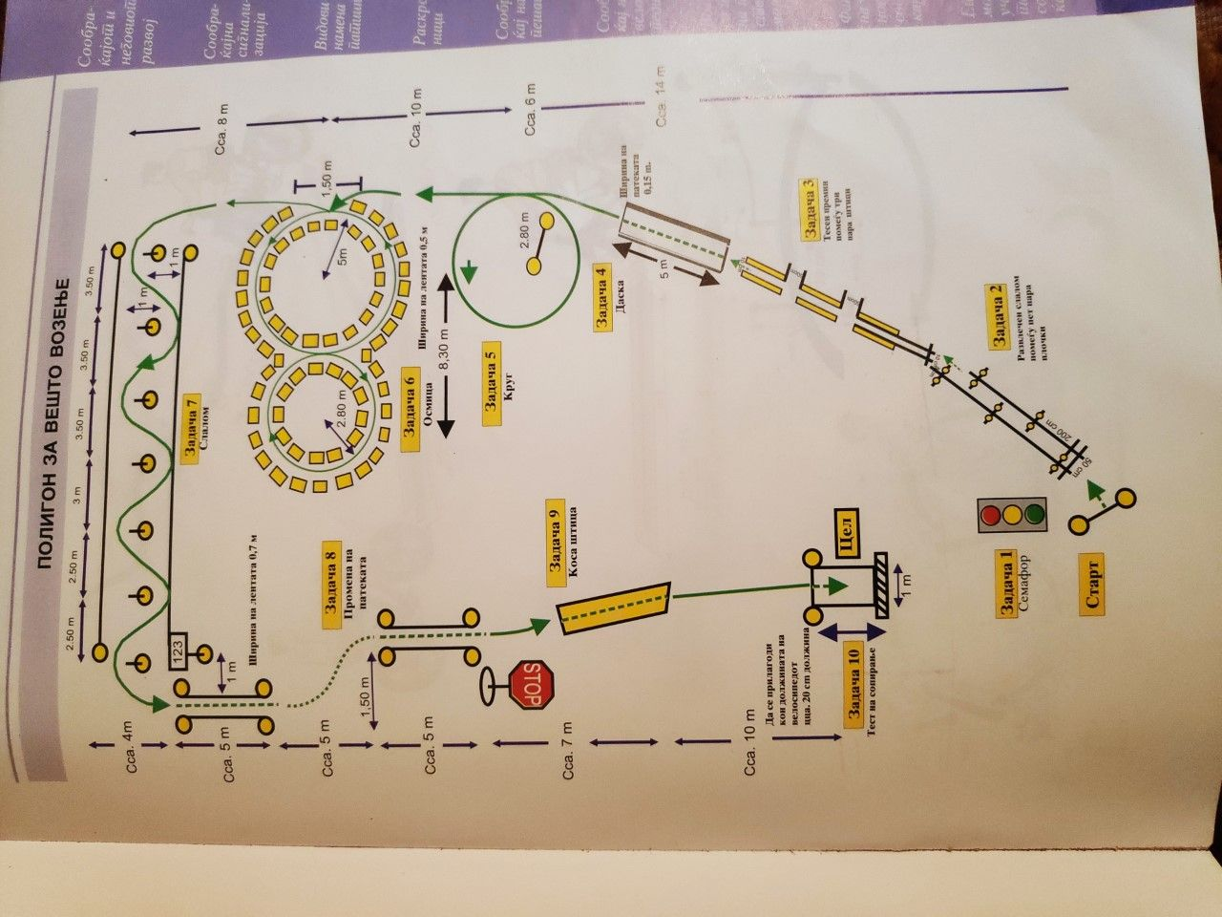
Природни науки
skilevskiivo@hotmail.com
Англиски јазик 25-29.05
Tема 6 -Кампување
Цели и задачи:
- Обработка на вокабулар за кампување и делови од облека .
- На стр.88 во учебникот имате текст и вокабулар. Препишете ги зборовите, а потоа преведете ги. Прочитајте ги дијалозите, препишете ги и преведете ги.
- https://translate.google.com /- aко имате непознат збор или за правилен изговор

vaska0110@yahoo.com

